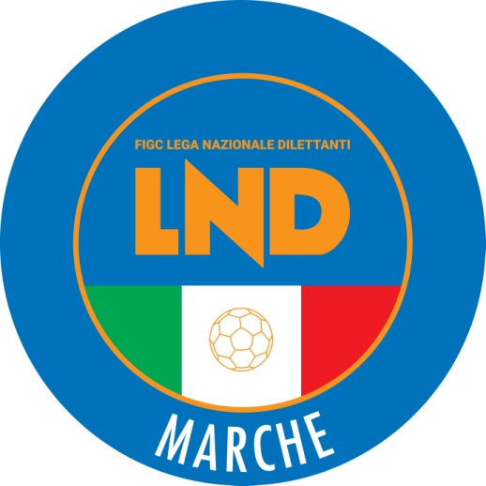 | Federazione Italiana Giuoco Calcio  Lega Nazionale Dilettanti  COMITATO REGIONALE MARCHE  Via Schiavoni, snc - 60131 ANCONA  CENTRALINO: 071 285601 - FAX: 071 28560403  sito internet: www.figcmarche.it  e-mail: crlnd.marche01@figc.it  pec: marche@pec.figcmarche.it
Stagione Sportiva 2022/2023

Comunicato Ufficiale N° 253 del 31/05/2023

SOMMARIO

SOMMARIO 1
COMUNICAZIONI DELLA F.I.G.C. 1
COMUNICAZIONI DELLA L.N.D. 1
COMUNICAZIONI DEL COMITATO REGIONALE 1

COMUNICAZIONI DELLA F.I.G.C.

COMUNICAZIONI DELLA L.N.D.

COMUNICAZIONI DEL COMITATO REGIONALE

AUTORIZZAZIONE TORNEI

Il Comitato Regionale Marche ha autorizzato l’effettuazione dei sottonotati Tornei organizzati dalle Società sportive, approvandone i regolamenti:

TORNEI S.G.S.
Denominazione Torneo: TORNEO CITTA’ DI MONSANO – MEMORIAL MARIO CARDINALETTI
Periodo di svolgimento: 14.06 – 26.06.2023
Categoria: Esordienti 1° anno
Carattere Regionale
Organizzazione: U.S. JUNIORJESINA LIBERTAS ASD

COMUNICAZIONI DEL SETTORE GIOVANILE E SCOLASTICO

UNDER 15 FEMMINILE 2022/2023
In relazione a quanto stabilito nel CU n. 239 del 16.05.2023 si comunica che la gara per determinare la vincente della manifestazione in epigrafe è fissata come segue:

Domenica 4 Giugno 2023 – Ore 17,00

Campo sportivo "Pelloni" di Porto San Giorgio via Marche (erba sintetica)
LF JESINA FEMMINILE – TERAMO CALCIO

Modalità svolgimento gara:
in caso di parità al termine dei tempi regolamentari si procederà a battere i tiri di rigore in conformità all’art. 7 del Regolamento di Giuoco.

Pubblicato in Ancona ed affisso all’albo del Comitato Regionale Marche il 31/05/2023.

Il Segretario  (Angelo Castellana) | Il Presidente  (Ivo Panichi)

